Specifikáció

**Látogató**

A weboldalt megnyitva a főképernyő az alábbi módon fogad minket:

Ezután választhatunk, hogy mit szeretnénk, regisztrálhatunk majd bejelentkezhetünk, vagy megnézhetjük a termékeket.

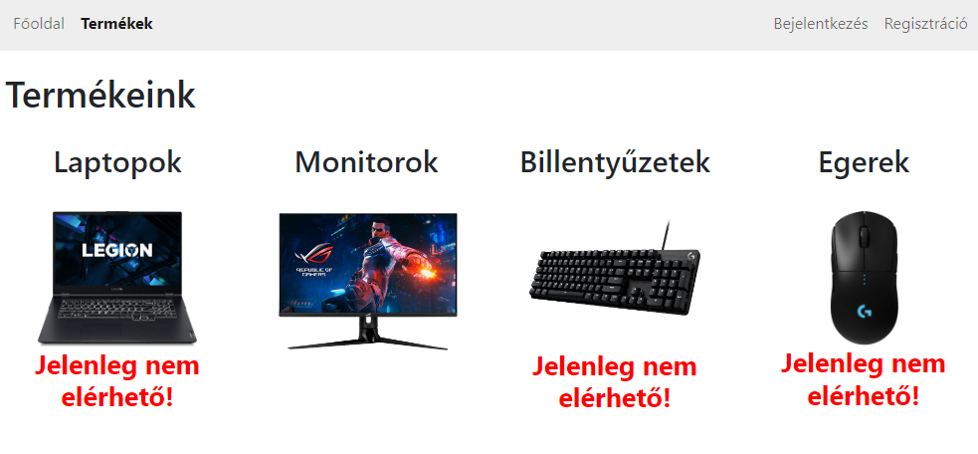

Fontos tudni, hogy a termékek közül csak akkor tudunk vásárolni, ha az oldalra be vagyunk jelentkezve.

**Az oldalra történő regisztráció menete**

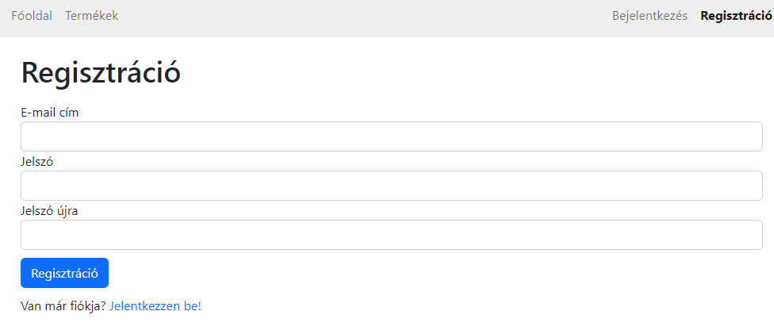

A regisztrációhoz meg kell adnunk e-mail címünket, majd egy tetszőleges jelszót.

*A jelszó követelményei:*

* Minimum 8 karakter hosszúnak kell lennie
* Kell tartalmaznia kis- és nagybetűket, számokat, illetve speciális karaktereket

Sikeres regisztráció esetén az oldal átirányít a bejelentkezési felületre és így jelenik meg:

Ezután be tudunk jelentkezi fiókunkba.

**A bejelentkezés után**

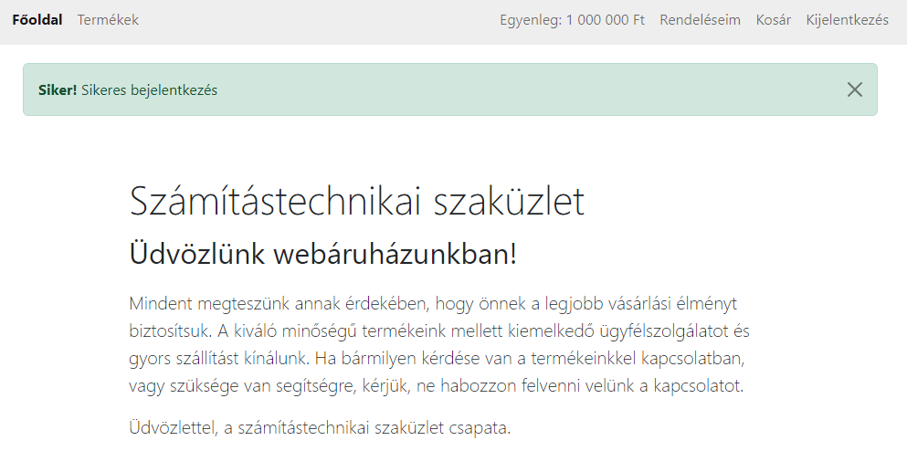

A sikeres bejelentkezés után az oldal visszadob egy bezárható értesítéssel együtt a főoldalra, és kezdésként kapunk egymillió forint egyenleget, amit el is költhetünk, nyilván ez egy valódi webáruház esetében nem túl előnyös, ez csak a bemutató céljából van így.

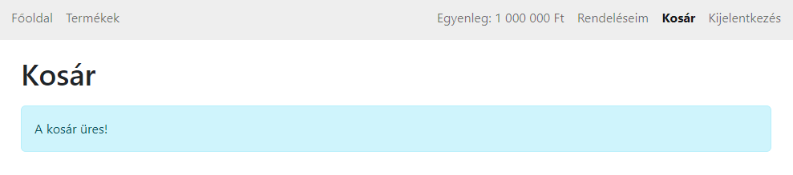

Mivel még csak most regisztráltunk, egyelőre a kosarunk üres, és nincs rendelés leadva.

**A vásárlás**

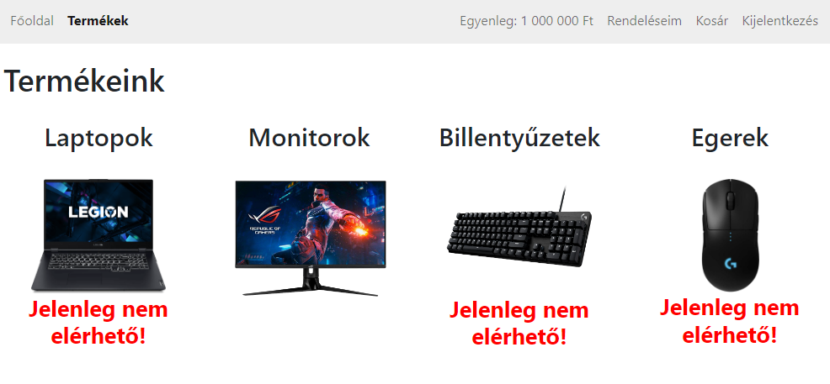

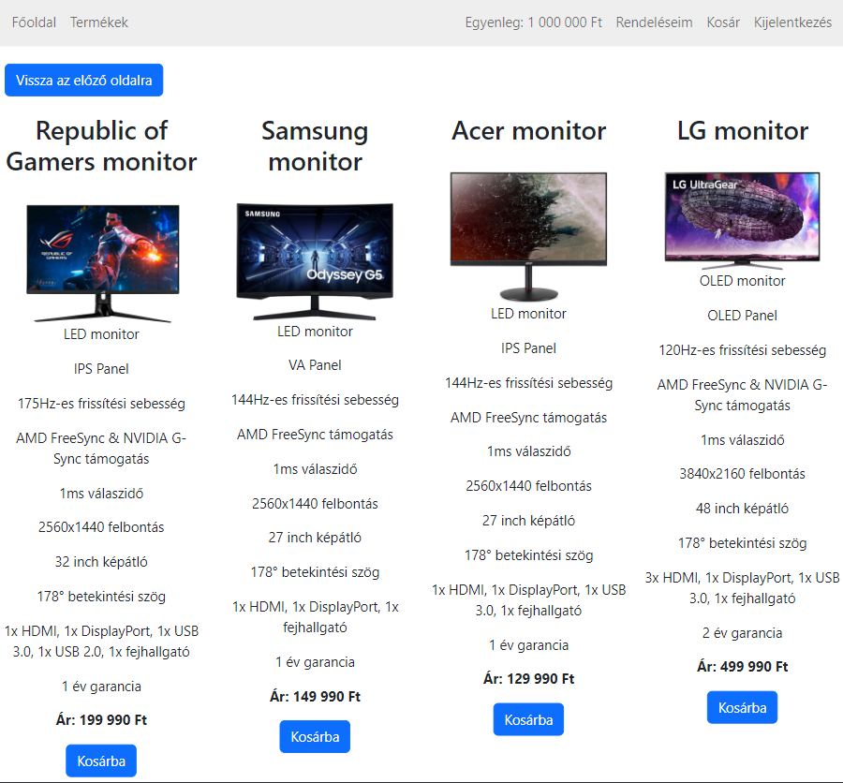

A “Kosárba” gomb megnyomásával a kosárba rakhatjuk az adott tárgyat/tárgyakat amit megszeretnénk venni.

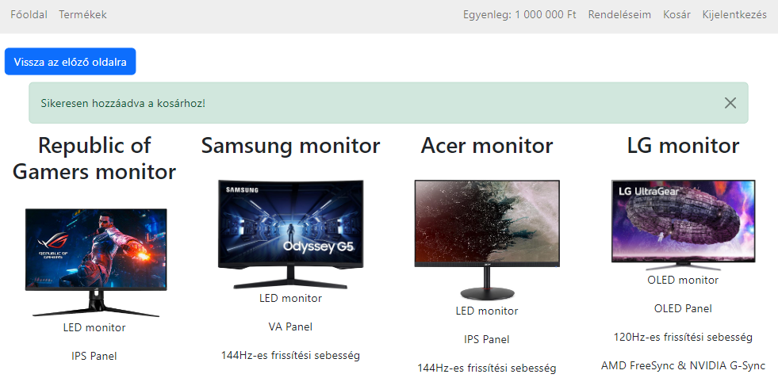

A kosár

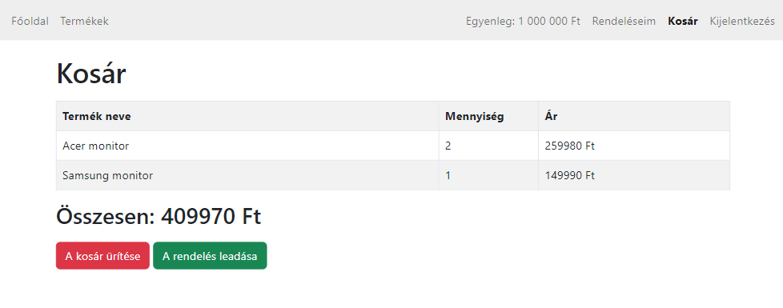

A kosarat tetszés szerint kiüríthetjük:

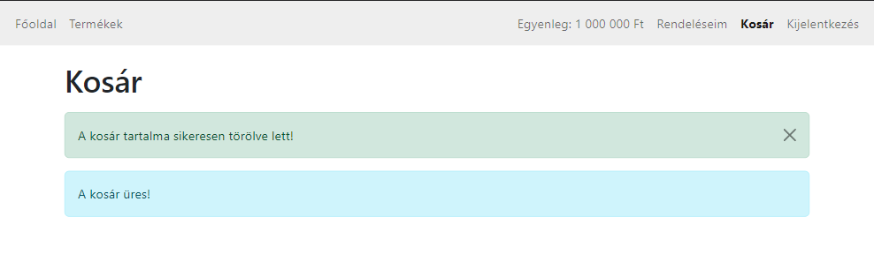

**A rendelés leadása**

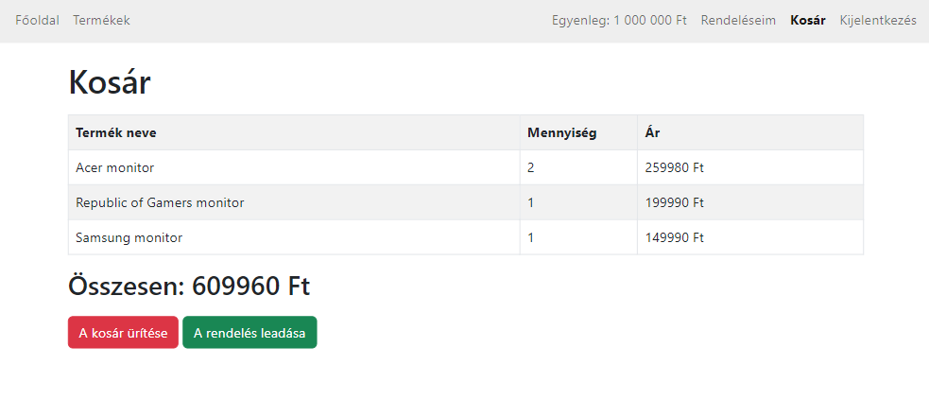

Nyomjuk meg a zöld „A rendelés leadása” gombot

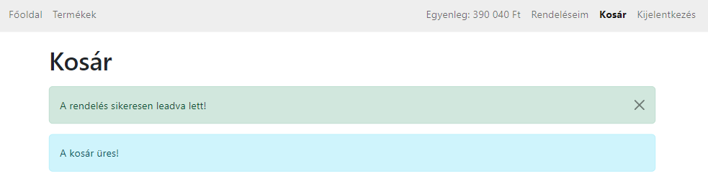

A rendelés sikeresen le lett adva. A kosár üres lett.

Kijelentkezéshez nyomjuk meg a „Kijelentkezés” gombot.